

XI`AN TECHNOLOGICAL UNIVERSITY

实验报告

实验课程名称 汇编实验

专 业：计算机科学与技术

班 级：16060104

姓 名：杨旭

学 号：16060104117

实验学时：2

指导教师：马静

成 绩：

2018 年 10 月 8 日

西安工业大学实验报告

|  |  |  |  |  |  |  |  |
| --- | --- | --- | --- | --- | --- | --- | --- |
| 专业 | 计算机科学与技术 | 班级 | 16060104 | 姓名 | 杨旭 | 学号 | 16060104117 |
| 实验课程 | 汇编实验 | 指导教师 | 马静 | 实验日期 | 2018.10.8 | 同实验者 | 赵泽鑫 |
| 实验项目 | 实验一 系统认知 | | | | | | |
| 实验设备及器材 | PC 一台，TD-PITE 实验装置一套 | | | | | | |

一、实验目的

1、学习和掌握在 TD-TIPE 联机集成开发环境下，开发调试汇编语言程序。

2、熟悉在 PC 机上编辑、汇编、连接、加载和调试执行。

3、学习顺序结构程序的设计。

4、学习 DEBUG 动态调试的方法

二、实验原理

1、实验内容：

试编写如下两个程序，并进行DEBUG 动态调试 程序1、将两个32位数进行相加，要求被加数和加数存放于变量DATA1 和DATA2 中，结 果保存在变量SUM 中。(验证)

程序 2、在 PC 屏幕上打印“HELLO WORLD!”字样。（设计）

2、实验程序

DATAS SEGMENT  
BUFFER DB 0,1,2,3,4,5  
DATA1 DW 6565H,6565H  
DATA2 DW 2323H,2323H  
SUM DW 2 DUP(0)    
DATAS ENDS  
STACKS SEGMENT      
STACKS ENDS  
CODES SEGMENT  
ASSUME CS:CODES,DS:DATAS,SS:STACKS  
START:  
MOV AX,DATAS  
MOV DS,AX  
LEA AX,SUM  
MOV AX,[DATA1]  
MOV BX,[DATA2]  
ADD AX,BX  
MOV CX,[DATA1+2]   
MOV DX,[DATA2+2]  
ADC CX,DX  
MOV [SUM],AX  
MOV [SUM+2],CX  
MOV AX,4C00H;  
INT 21H  
CODES ENDS  
END START

DSEG SEGMENT

STRING DB "hello world",0DH,0AH,'$'

DSEG ENDS  
CSEG SEGMENT  
  ASSUME CS:CSEG,DS:DSEG   
  START:  
  MOV AX,DSEG  
  MOV DS,AX  
 LEA DX,STRING  
  MOV AH,09H  
  INT 21H  
 MOV AH,4CH  
 INT 21H

CSEG ENDS  
END START

3、实验程序说明：

程序功能：

存储器变量分配：32bit 被加数，存放在 DATA1中。32bit 加数，存放在DATA2 中。32bit 的和，存放在 SUM 开始的内存单元中。

存器变量分配：SI 被加数指针。BX 加数指针。DI 结果指针

4、实验要求：

用 DEBUG 调试命令进行调试，要求学会：U（反汇编），R（显示寄存器的内容），R

（修改寄存器的内容），D（显示内存单元），E（修改内存单元）命令。 T(单步执行)，G(设断点执行)和 G(连须执行)。

记录下每执行一条 T 命令后的运行结果，写在实验报告“数据记录及处理”中。

（具体可参看“Debug 命令介绍”文件）

三、实验步骤、数据记录及处理

1、运行Wmd86软件，进入Wmd86集成开发环境。

2、根据程序设计使用语言的不同，通过在‚设臵‛下拉列表来选择需要使用的

语言和寄存器类型，这里我们设置成“汇编语言”和“16位寄存器”，如图1-2、

图1-3所示。设置选择后，下次再启动软件，语言环境保持这次的修改不变。本

课程选择16位寄存器。

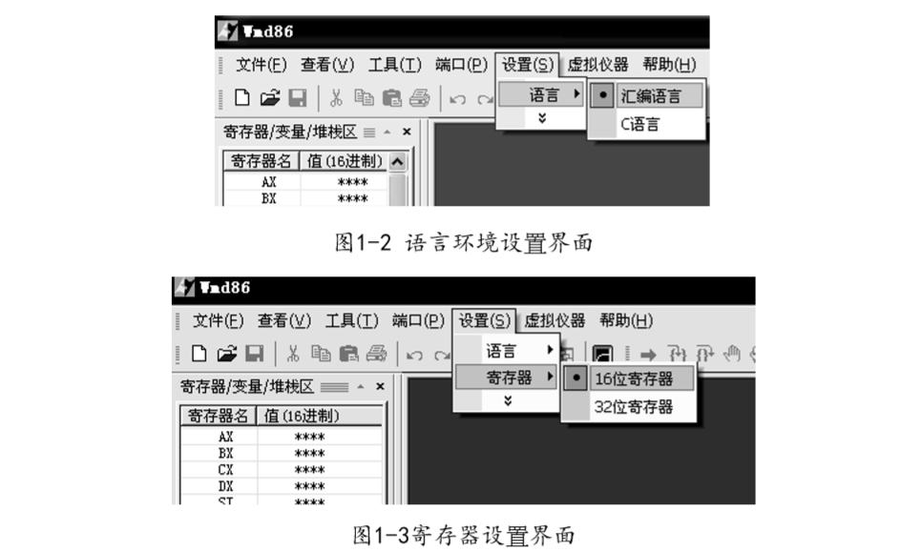

3、 语言和寄存器选择后，点击【文件】→【新建】或按Ctrl+N组合键，来新建

一个文档，如图1-4所示。默认文件名为Wmd861。

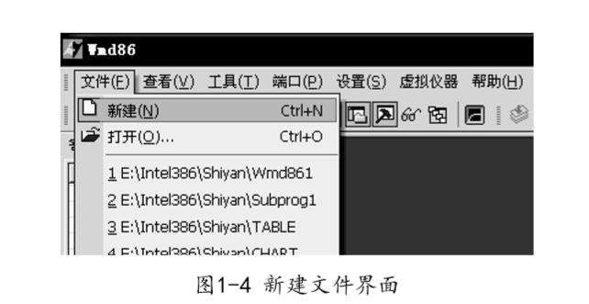

4、 编写实验程序，并点【文件】→【另存为】→在D盘建立目录test→在文

件名框输入test1.asm→回车。（目录和文件名都不要用汉字，要用西文字母）保存。

5、 点击 ，编译文件。若程序编译无误，则可以继续点击 进行链接，链

接无误后方可以加载程序。编译、链接后输出如图 1-5 所示的输出信息。

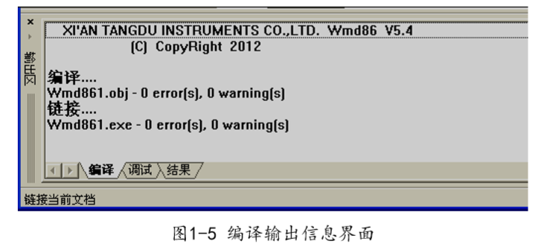

6、 连接PC与实验系统的通讯电缆，打开实验系统电源。

7、 编译、链接都正确并且上下位机通讯成功后，就可以下载程序。联机调

试了。可以通过端口列表中的‚端口测试来检查通讯是否正常。点击 下载程序。

为编译、链接、下载组合按钮，通过该按钮可以将编译、链接、下载一次完 成。下载成功后，在输出区的结果窗中会显示“加载成功！”，表示程序已正确

下载。起始运行语句下会有一条绿色的背景。如图1-6所示。

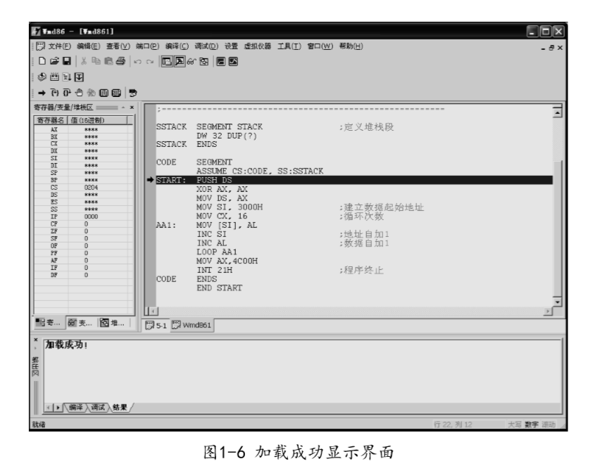

8、 将输出区切换到调试窗口，使用D0000:3000命令查看内存3000H起始地址

的数据。如图1-7所示。存储器在初始状态时，默认数据为CC。

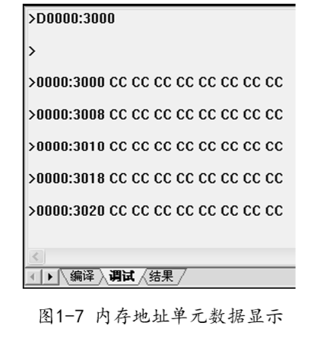

**西安工业大学实验报告**

9、 点击 按钮运行程序。待程序运行停止后，通过D0000:3000命令来观

察程序运行结果。如图1-8所示。

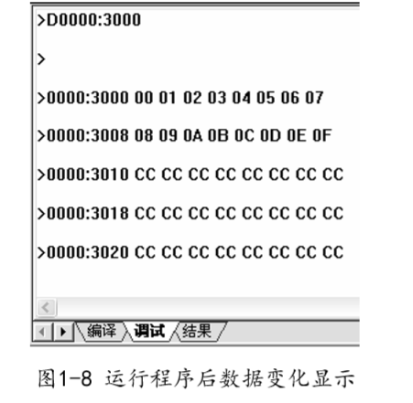

10、 也可以设置断点。断点显示如图1-9所示。然后运行程序，当遇到断点

时程序会停下来。然后观察数据。可以使用E0000:3000来改变该地址单元的数据，

如图1-10所示，输入11后，按空格键，可以接着输入第二个数，如22。结束输入

按，回车键。

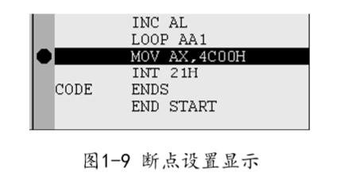

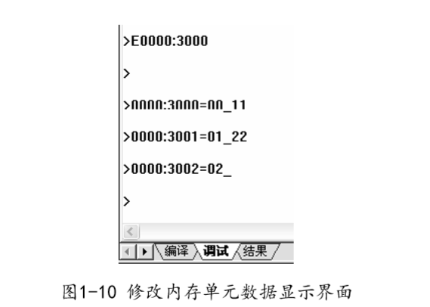

11、单步执行：

A、 设置 IP=0000H。将鼠标在 START 所在的指令处单击，再单击工具栏绿色的那个按

钮。一条长长的绿条就到了 MOV AX, DATAS 处。

B、点单步按钮，执行一条指令。 C、观察寄存器窗口，记录相应寄存器的结果。 D、继续单步执行。 12、调试：点【调试】→【Debug】

A、反汇编 U： 如 U↙ U 0201：0000↙ B、显示寄存器命令 R： 如 R↙ C、修改寄存器的内容 R 寄存器名：如 R AX↙ D、显示内存命令 D： 如 D:0200：0000 ↙

E、修改存储单元命令 E： 如 E 0200：0025 ↙

四、心得体会

MOV指令的使用比较常用，这一次的实验虽然比较简单，但一步步完成了本次实验，对系统寻址方式有了比较深刻的了解。